高级语言程序设计
实验报告

南开大学 计算机伯苓班
姓名 闫子浚
学号 2514108
班级 1024
2026年5月14日

目录

高级语言程序设计大作业实验报告 1
一. 作业题目 1
二. 开发软件以及AI工具披露 1
三. 课题要求 1
四. 主要流程 1
1． 整体流程 1
2． 实现细节 2
3． Debug 4
五. 测试结果 4
六. 收获 5
1． 事件绑定和人机交互 5
2． 指针传递 5
3． Vector使用 5
4． wxDC及其衍生类的使用 5

- 作业题目
简易FPS 游戏的实现
- 实验环境
VScode 1.114.0 (e7fb5e96c0730b9deb70b33781f98e2f35975036)
AI工具：豆包
使用场景：3D地图房子、门代码生成，但其中墙壁碰撞坐标全部我自己手动，投影公式的给出（坐标旋转是我自己写的）（主要在Render部分），提供库的使用咨询（给出正确的库函数和使用方法，以及正确绑定事件），高重复代码生成（比如写完了x方向直接仿照生成y方向的），画板-笔和橡皮的实现。崩溃、报错后翻译和咨询。
不含AI部分：项目管理和UI、接口耦合、找BUG原因（真的很真实因为AI发现不了除语法和笔误之外的bug）全部手动（这也没法用ai），部分功能的实现，比如2D地图、跳跃、坐标变换、判断碰撞条件等全部手写。
- 课题要求
- 面向对象，c++ only
- 图形化程序
- 版本迭代以及上传源代码至云平台
- 无内存泄漏以及重大bug

- 主要流程
- 安装wxwidgets库、cmake工具
- 学习cmake ，学习如何用wxwidget创建一个空白窗口程序
- 书写cmakelist.txt运行cmake
- c_cpp_properties.json->绑定到compile_command.json 消除intellisence报错，（更新includepath），开启语法检查。
- 学习事件绑定、子窗口开辟、子画板开辟、指针传递等
- 代码实现、make编译、wxLogDebug调试。
- 使用git上传到github在线仓库。

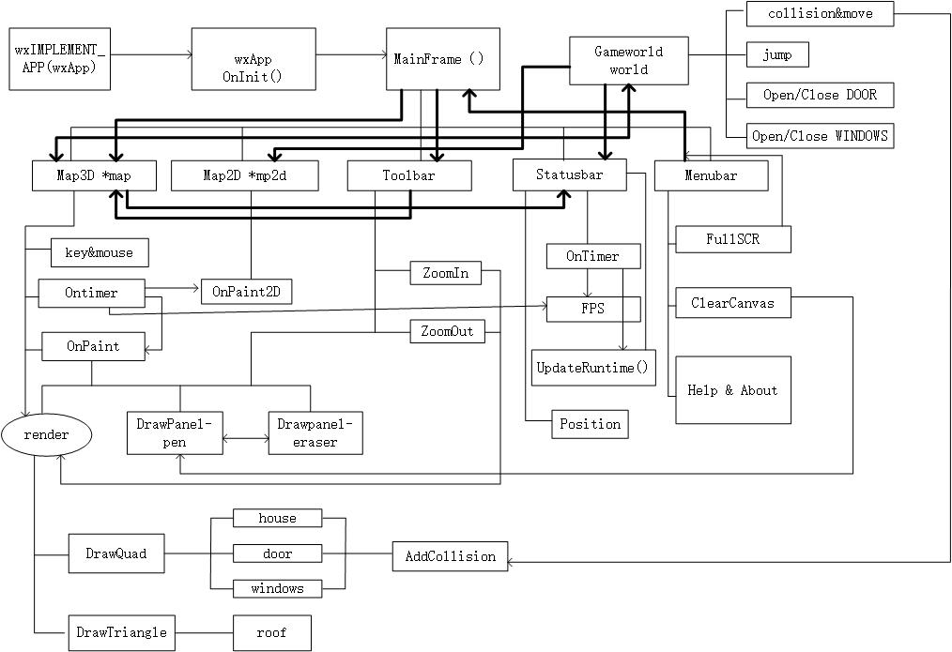
*******************以下是程序实现的原理************************

其中，粗黑线表示有数据交互，
不带箭头的细黑线表示从属关系，
带箭头细黑线表示有驱动关系。

另外值得注意的是：本项目因为地图和相关游戏参数都在CPP中实现（而非外置文件），而且只有x/y 方向的墙。因此有的部分是特异化后的写法，（针对本地图和参数而做的实现）。同时扩展性和迁移性相对较差。

项目在线仓库网址：https://github.com/YanZijun-NKU/monitor

项目文件结构：不包含自动生成的文件

.
├── build
│
│ ├── compile_commands.json
│ ├── game2D.png
│ ├── Makefile
│ └── monitor
├── CMakeLists.txt
├── game2D.png
├── readme.md
└── src
├── gameworld.cpp
├── gameworld.h
├── main.cpp
├── main.h
├── map2D.cpp
├── map2D.h
├── map3D.cpp
├── map3D.h
├── menu.cpp
├── menu.h
├── render.cpp
├── render.h
├── statuebar.cpp
├── statuebar.h
├── toolbar.cpp
└── toolbar.h

细节披露：1）FPS计数器：使用一个counter，每次高频timer触发时加一。每次低频timer触发时输出并归零。
2）2D地图，背景固定，先清空上一帧画的，依照人物当前位置和朝向，画一个红点和箭头
- render渲染：用三维向量点，坐标旋转后，计算二维投影位置，按顺序连线。
- 碰撞功能实现：对于有门窗的墙，分块屏蔽，对于无门窗的墙整块屏蔽，加入vector<collisions>。墙体屏蔽采取模拟薄壁长方体，在平面法向量方向给予一定宽度的禁入区，另外两个方向的范围不变。在执行移动时，先计算出想要到达的位置，在判断在xyz三个方向上是否落入禁入区。如果落入则不允许移动。否则则移动到预期位置。
- 画板功能：要理解画板本质先理解一件事：你用笔画的曲线实际上是很多条微小直线首尾相接。
绘制：为了保证第一笔的起点不是随机的，我在按下鼠标左键事件发生时就要记录一次起点，同时打开绘制开关。
此后dragging时只要vector存入上一次的终点和这一次的终点。
擦除时，对每一条微型直线段，我只要计算点到直线的距离，反向扫描这些微小直线段，小于预定距离的都删掉，下次刷新就不再渲染。
- 视角转移：计算鼠标上一帧到这一帧的位置差，如果按下拖动，则执行转动。
- 跳跃实现：新建v_z,随时以重力加速度降低，但若已经触底则z锁定，v_z归零；否则z+=vz*dt vz+=g*dt。
实际上技术实现不复杂。复杂的主要在于相互耦合，接口（参数）传递。事件绑定等等。（习惯之后好像也还好）

- 内存管理：一切使用wx库创建的对象都会自动管理析构，手动析构可能导致重复释放。但我的render类不参与窗口或画板的创建，属于自定义对象，需要手动析构，timer类也需要手动stop。同时，如果父窗口关闭，子窗口也会相应关闭并释放。如子窗口关闭，程序会异常退出，一般系统会自动回收相应内存

Debug过程举例。使用wxLogDebug 查看状态是否被正常维护，函数是否被成功调用。之前map3D 不刷新且FPS恒为0，在On timer加了一句wxLogDebug（“Ontimer is running\n”）;然后发现只执行一次，最后发现静态绑定timer失效，改在构造函数动态绑定，成功执行。

- 测试结果：详见网页
https://www.bilibili.com/video/BV1ucdwBoEga
六．收获
- 学会使用事件来绑定系统接口来进行人机交互，如收集键盘和鼠标的行为。
有两种绑定方式。一种是静态绑定：需要在头文件private部分声明wxDECLARE_EVENT_TABLE();
并且在cpp实现时使用宏绑定（分配静态ID）
wxBEGIN_EVENT_TABLE(ClassName,BaseClassName)
......
EVT_XX(ClassName::FuncName)
......
wxEND_EVENT_TABLE();

另一种是动态绑定
pointer->Bind(wxEVT_XX, [this](argType arg&){Codes});
实际上标黄的部分就是类中一个无名函数。
或者
object.Bind(wxEVT_XX,ClassName::FuncName,this)
最后在处理传入事件时，逐evt扫描，处理完一个event之后再evt.skip()处理下一个。
- 指针传递
主窗口（父窗口）初始化时会定义若干子窗口。但子窗口之间也需要直接交互以及和父窗口交互。因此通过初始化时传入的parent，再定义一个公有类函数取指针并且传递到子窗口，子窗口便可以调用该指针使用其他窗口的的所有功能。
- 学会使用Vector管理不定项数据。比如collision块和后面手动画的直线。能够emplace_back、erase等
- 使用wxDC及其衍生类作图。比如：DrawLine 、DrawCircle 、SetPen 、setcolor 、SetBackground...能区别wxDC 、wxPaintDC 、wxAutoBufferedDC 、wxDoubleBufferedDC。wxAutoBufferedDC 可以调用系统API进行作画，不会发生闪烁。

